Hướng dẫn cách đăng ký mã số thuế (MST) Thu nhập cá nhân cho nhân viên

Cách đăng ký mã số thuế thu nhập cá nhân cho nhân viên như thế nào? Nhiều doanh nghiệp mới thành lập thường đặt câu hỏi này.

Phòng TT-HT hướng dẫn cách đăng ký mã số thuế cá nhân qua mạng trên phần mềm HTĐKT TNCN như sau:

Bước 1: Hướng dẫn cách tải và cài đặt phần mềm đăng ký thuế thu nhập cá nhân TNCN 2.6

- Các bạn tải phần mềm đăng ký MST TNCN 2.6 tại trang https://www.tncnonline.com.vn/Pages/Homepage.aspx

- Cài đặt chương trình TNCN 2.6 vào máy tính:

Bước 2: Tạo hồ sơ đăng ký MST cá nhân:

- Click vào biểu tượng TNCN 2.6 trên màn hình.

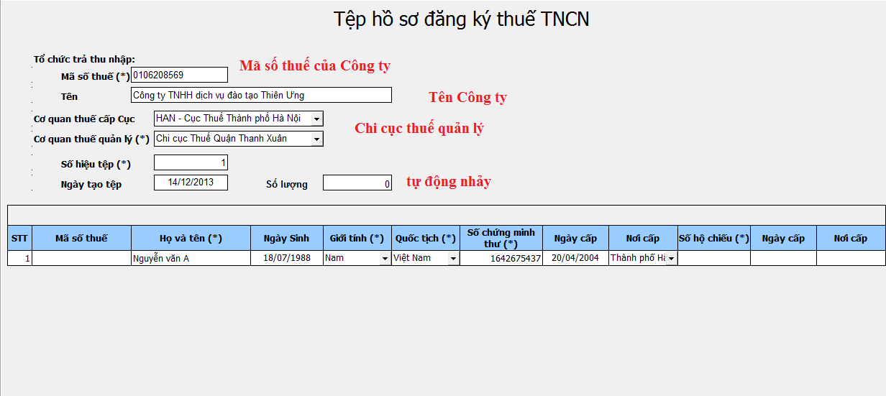

Cách viết hồ sơ đăng ký thuế TNCN :

Mã số thuế: Là MST của doanh nghiệp.
Tên: Là tên doanh nghiệp.
Cơ quan thuế cấp cục: Lựa chọn Cục Thuế tỉnh An Giang.
Cơ quan thuế quản lý: Lựa chọn Chi cục Thuế quản lý DN (nếu DN do CCT quản lý).
Số hiệu tệp: mặc định là 1 nếu là lần đầu
Ngày tạo tệp và số lượng: Sẽ tự động nhảy, bạn không cần nhập.

Nếu không gõ được tiếng việt: Vào Bảng điều khiển của Unikey -> Mở rộng -> Luôn sử dụng clipboard cho Unicode.

Thông tin của từng nhân viên: Cần nhập chính xác tất cả các mục như: Họ tên, số CMND, địa chỉ đăng ký theo hộ khẩu, địa chỉ cư chú .v.v…

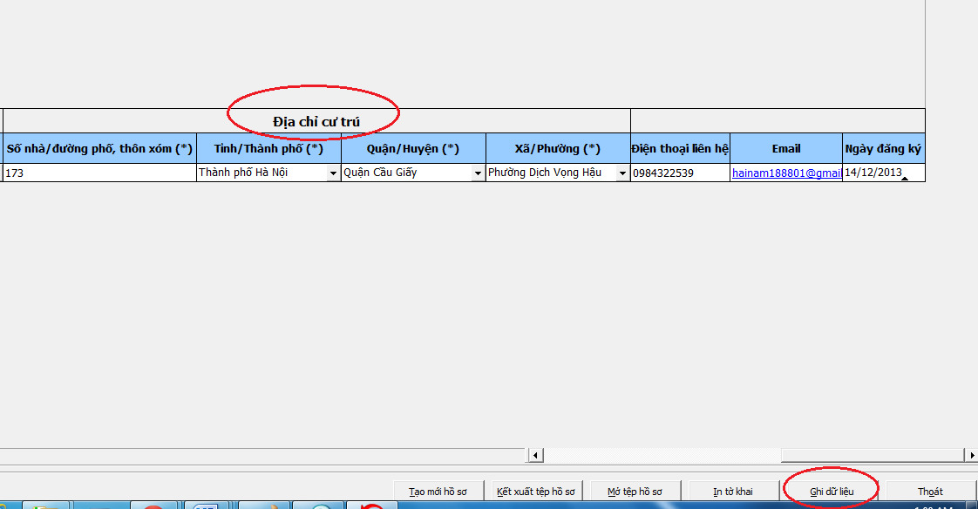

Sau khi nhập xong tất cả các nhân viên, Ấn “Ghi dữ liệu”. Nếu đúng thì phần mềm sẽ báo là ghi dữ liệu thành công, nếu sai phần mềm sẽ tự động thông báo lỗi sai.

Bước 3: Kết xuất file dữ liệu để nộp:

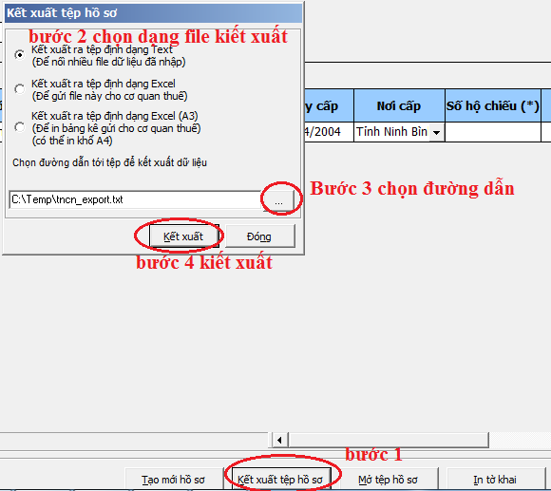

Ở đây có 3 kiểu kết suất:

Dạng 1: Kết xuất ra tệp định dạng Text (Để nối nhiều file dữ liệu đã nhập): Trường hợp chưa nhập xong hết các nhân viên muốn bổ sung thêm danh sách nhân viên thì kết xuất ra dạng này
+ Khi muốn mở ra các bạn chỉ cần click vào “Mở tệp hồ sơ”

Dạng 2: Kết xuất ra tệp định dạng Excel (Để gửi file này cho cơ quan thuế) “bắt buộc”: Khi đã nhập xong dữ liệu của tất cả các nhân viên thì phải kết xuất ra file này để nộp qua mạng cho cơ quan thuế.

Dạng 3: Kết xuất ra tệp định dạng Excel (A3) (Để gửi bảng kê cho cơ quan thuế) (có thể in khổ A4) “bắt buộc”: Sẽ in bản này ra để nộp trực tiếp cho cơ quan thuế.

Chú ý: Không được đổi tên file kết xuất (Vì đó là thông tin MST của DN và thứ tự Nhân viên của DN)

Nếu kết xuất ra file Excel mà bị lỗi font hoặc muốn sửa thông tin gì:
- Office 2003: Vào Tool -> Protect sheet -> Unprotect sheet
- Office 2007 – 2010: Vào Rewiew - > Unprotect sheet
-> Sau khi sửa xong -> Xoá đi nhập lại trên file Excel đó

Điều chỉnh để in:
Khổ A3: - Office 2003: Vào File -> Page setup - > Paper size
- Office 2007 – 2010: Vào File - > Print ->
Khổ A4 thì như bình thường

Bước 4: Nộp hồ sơ đăng ký MST cá nhân cho cơ quan thuế:

Chú ý: Phải nộp file kết xuất dạng 2 (Excel A4) qua mạng cho cơ quan thuế trước. Sau đó mang file dạng 3 (Excel A3) đi nộp trực tiếp cho cơ quan thuế.

1. Nộp hồ sơ đăng ký MST qua mạng (Nộp file kiết xuất dạng 2 Excel A4)

- Truy cập vào trang web www.tncnonline.com.vn vào mục Đăng ký thuế --> Cơ quan chi trả -> Đăng nhập đầy thông tin sau:
- Mã số thuế........ ngày cấp mã số thuế......... (ghi trong giấy chứng nhận hoặc thông báo mã số thuế).
- Cục thuế tỉnh thành phố: .....
- Cơ quan quản lý thuế trực tiếp (chọn trong hệ thống)
- Nhập mã xác nhận và đăng nhập.

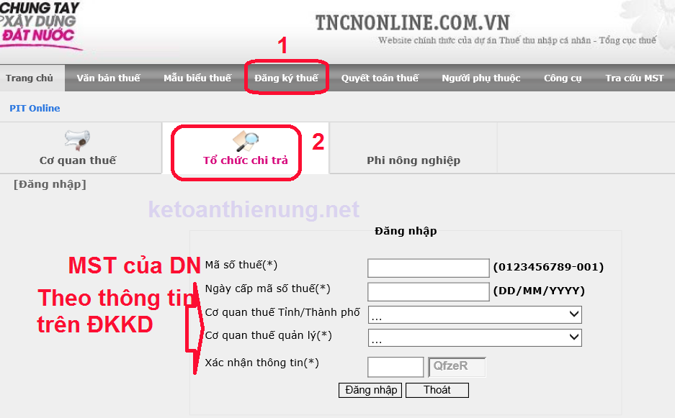

- Điền đầy đủ thông tin: Tên người gửi, địa chỉ, số điện thoại, email và chọn Brown --> Upload file lên mạng --> Hệ thông báo gửi file thành công.

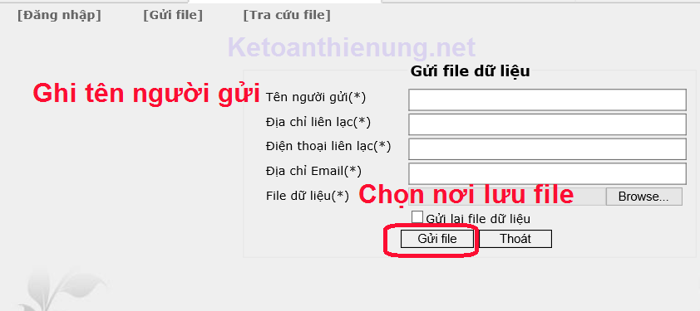

- Chọn mục "tra cứu file" xem file đã được gửi chưa.

Những lỗi thường gặp trong quá trình nộp file đăng ký qua mạng:

1. Lỗi: "Có lỗi trong quá trình tải file lên máy chủ, vui lòng kiểm tra lại file"
Cách xử lý: Gỡ phần mềm đăng ký MST ra, tải lại -> cài lại (Nhớ khi cài xong thì reset lại máy). -> Làm lại -> kết xuất lại là xong.
2. Lỗi: File upload đã được xác nhận, không thể upload được:
- Lỗi này là do trùng tên file đã nộp lần trước nên không được. Muốn nộp được thì phải đổi tên file
Cách xử lý: Đổi tên file vừa kết xuất bằng cách: Vào phần mềm ĐK TNCN -> Tìm đến mục: Số hiệu tệp (Các bạn thay đổi số hiệu tệp này) -> Kết xuất lại là xong

2. Nộp hồ sơ đăng ký MST trực tiếp cho cơ quan thuế.
- Sau khi đã nộp thành công File dạng 2 qua mạng cho cơ quan thuế. In File dạng 3 có thể là A3 hoặc A4 nộp trực tiếp cho cơ quan thuế.

Bước 5: Kiểm tra MST
- Khoảng từ 2 -7 ngày sau khi nộp hồ sơ cho cơ quan thuế. Đăng nhập kiểm tra xem có MST chưa:
(Đăng ký thuế --> Cơ quan chi trả) --> vào mục tra cứu file --> xem trạng thái cấp mã (nếu trạng thái cấp mã là “đã cấp mã”) chọn mục tải kết quả để tải file kết quả về máy tính.

Sau khi đã đăng ký xong MST cá nhân cho nhân viên, hàng tháng hàng quý các bạn phải kê khai thuế TNCN cho nhân viên.

